LAPORAN AKHIR

Halaman Sampul

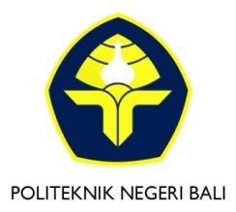

PROGRAM PENGABDIAN DESA MITRA (PPDM)
DESA WISATA PELAGA, KECAMATAN PETANG, KABUPATEN BADUNG, PROVINSI BALI

Tahun ke 1 dari rencana 3 tahun

OLEH:

NYOMAN INDAH KUSUMA DEWI, SE, MBA, Ph.D (NIDN: 0029096404)
Drs. I KETUT SUARJA, M.Si (NIDN: 0031126242)
Ir. I GUSTI AGUNG BAGUS MATARAM, MIT (NIDN: 0002076007)
I GUSTI AGUNG ISTRI MAS PERTIWI, ST, MT (NIDN: 0027017206)

Dibiayai oleh:
Direktorat Riset dan Pengabdian Masyarakat
Direktorat Jenderal Penguatan Riset dan Pengembangan
Kementerian Riset, Teknologi, dan Pendidikan Tinggi
Sesuai dengan Kontrak Pelaksanaan Program Pengabdian Masyarakat
Nomor: 018/SP2H/PPM/DRPM/2020, tanggal 7 Maret 2020

POLITEKNIK NEGERI BALI
Desember 2020

Halaman Pengesahan
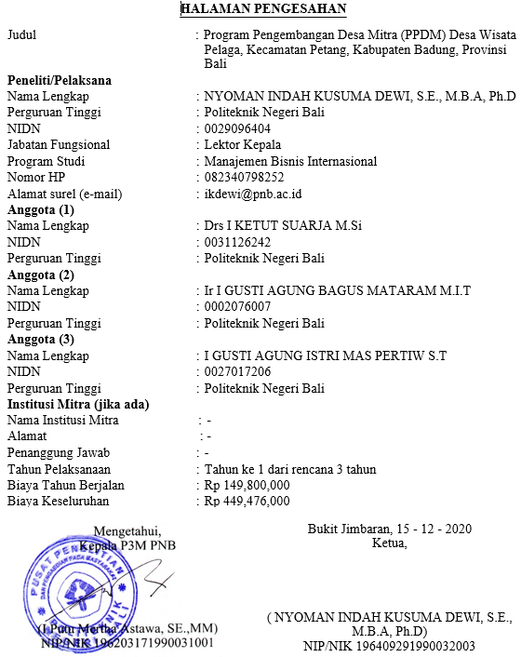

Ringkasan
Desa Wisata Pelaga adalah desa yang terletak di Kecamatang Petang, kabupaten Badung Utara yang telah ditetapkan sebagai desa wisata dengan Peraturan Bupati Badung Nomor 47 Tahun 2010 tentang Penetapan Kawasan Desa Wisata di Kabupaten Badung. Akan tetapi Desa Wisata Pelaga tidak dapat berjalan dengan baik sehingga tidak ada wisatawan yang secara signifikan datang untuk menikmati wisata alam sesuai dengan yang telah ditargetkan dan direncanakan oleh pemerintah. Sedangkan tujuan dibentuknya desa wisata adalah untuk meningkatkan perekonomian masyarakat lokal sesuai dengan konsep Community Based Tourism, yaitu pariwisata yang dari, untuk dan oleh masyarakat lokal. Sehubungan dengan hal tersebut maka permasalahan terbesar adalah belum adanya fasilitas lain selain atraksi wisata alam yang indah juga dibutuhkan akomodasi memadai dan fasilitas penunjang pariwisata lainnya. Hal internal tersebutlah yang harus diperbaiki terlebih dahulu sebelum dapat membina dan memelihara hubungan yang baik dengan pihak lain yang berperan dalam mendatangkan wisatawan seperti perusahaan transportasi, tour operator dan travel agent. Oleh karena itu pembinaan di Desa Pelaga harus dilakukan terlebih dahulu barulah kemudian mempunyai jaringan yang baik dengan pihak lain atau stakeholders. Hal ini sesuai dengan konsep Manajemen Rantai Pemasok Pariwisata (Tourism Supply Chain Manajemen-TSCM) yang merupakan hasil penelitian yang diketuai oleh Nyoman Indah Kusuma Dewi dengan anggota I Putu Astawa, I Wayan Siwantara, dan I Gusti Agung Bagus Mataram yang berjudul Pengembangan Model Rantai Pasokan Desa Wisata untuk Kesejahteraan Berkelanjutan bagi Masyarakat di Provinsi Bali dengan Dana Hibah DRPM tahun 2017-2019. Hasil penelitian adalah Model Tourism Supply Chain Management (TSCM) Desa Wisata di Provinsi Bali yang sudah di daftarkan sebagai Hak Cipta Karya Ilmiah dengan nomor sertifikat EC00201927801. Diharapkan dengan Program Pengembangan Desa Mitra (PPDM) ini maka konsep TSCM dapat diterapkan di Desa Wisata Pelaga. Kegiatan pokok selama 3 (tiga) tahun sebagai solusi permasalahan yang diajukan adalah kegiatan yang berhubungan dengan pembentukan homestay dan fasilitas penunjang lainnya seperti: (1) Sosialisasi kegiatan penguatan Desa Wisata Pelaga agar memiliki TSCM yang baik untuk meningkatkan jumlah wisatawan yang berkunjung; (2) Pembentukan percontohan homestay; (3) Pembuatan mekanisme bagi hasil antara pemilik homestay dangan pihak pengelola desa wisata; (4) Pembentukan Tourist Information Center; (5) Pembuatan penunjuk arah bagi wisatawan; (6) Perbaikan fasilitas keselamatan dan keamanan wisatawan yang berkunjung ke air terjun Nungnung; (7) Pembuatan Webpage dan sosial media Desa Wisata Pelaga dengan konten yang menarik wisatawan; (8) Peningkatan kemampuan pemandu wisata lokal dalam berbahasa Inggris; (9) Penentuan bentuk souvenir khas Desa Wisata Pelaga; dan (10) Penyusunan dan pembentukan kerjasama formal antara desa wisata dan perantara distribusi seperti tour operator, travel agent dan transportasi. Kegiatan ini dibagi lagi menjadi sub-sub kegiatan lainnya selama 3 tahun pelaksanaan PPDM ini. Luaran yang akan dihasilkan dari PPDM ini adalah: (1) Publikasi pada jurnal terakreditasi (Jurnal Pengabdian pada Masyarakat); (2) Artikel ilmiah pada prosiding seminar internasional; (3) artikel di media cetak lokal; dan (4) video kegiatan. Luaran tambahan adalah tersedianya website Desa Wisata Pelaga, tersedianya brosur dan media promosi lainnya, adanya 2 homestay, adanya 2 orang pemuda lokal (karang taruna) menangani website dan adanya 13 orang pemuda (karang taruna) yang mengikuti pelatihan Bahasa Inggris.

Kata kunci: Desa Wisata Pelaga, Tourism Supply Chain Management, Community Based Tourism

Daftar Isi

Halaman Sampul i
Halaman Pengesahan ii
Ringkasan iii
Daftar Isi iv
Daftar Tabel v
Daftar Gambar vi
Kata Pengantar vii
Daftar Lampiran viii
BAB 1. Pendahuluan 1
1.1 Analisis Situasi 1
1.2 Peta Lokasi Desa Wisata Pelaga 3
1.3 Potensi Desa Wisata Pelaga 4
1.4 Permasalahan Mitra 6
Bab 2. Tujuan dan Sasaran 11
2.1 Tujuan PPDM Desa Wisata Pelaga 11
2.2 Sasaran PPDM Desa Wisata Pelaga 12
Bab 3. Metode Pelaksanaan yang telah Dilakukan 14
Bab 4. Keluaran yang dicapai (Output) 18
Bab 5. Manfaat yang Diperoleh (Outcome) 20
5.1 Dampak Ekonomi dan Sosial 20
5.2 Kontribusi Mitra Terhadap Pelaksanaan 20
Bab 6. Faktor yang menghambat/Kendala, Faktor yang mendukung dan Tindak Lanjut 21
6.1 Faktor yang Menghambat/Kendala 21
6.2 Faktor yang Mendukung 21
6.3 Solusi dan Tindak Lanjutnya 21
6.4 Rencana Selanjutnya 22
6.5 Langkah-langkah strategis untuk realisasi selanjutnya 22
Bab 7. Kesimpulan dan Saran 24
7.1 Kesimpulan 24
7.2 Saran 24
DAFTAR PUSTAKA 25
Lampiran 27

Daftar Tabel

Tabel 1. Kegiatan PPDM Desa Wisata Pelaga 7
Tabel 2. Kegiatan dan Sasaran PPDM Desa Wisata Pelaga 12
Tabel 3. Metode Pelaksanaan Kegiatan PPDM Desa Wisata Pelaga 16
Tabel 4. Ringkasan Pelaksanaan Kegiatan PPDM Desa Wisata Pelaga 17
Tabel 5. Luaran Kegiatan per tahun Program Perkembangan Desa Mitra Desa Wisata Pelaga 18
Tabel 6. Luaran Tahun Pertama Pada Pendanaan 70% PPDM Desa Wisata Pelaga 18
Tabel 7. Rencana Selanjutnya 22

Daftar Gambar
Gambar 1. Model Tourism Supply Chain Management (TSCM) Desa Wisata di Provinsi Bali 2
Gambar 2. Peta Lokasi Desa Wisata Pelaga 4
Gambar 3. Potensi Atraksi Wisata di Desa Adat Pelaga 5

Kata Pengantar
Puji syukur kehadirat Tuhan Yang Maha Esa atas petunjuk, rahmat, dan hidayah-Nya, penulis dapat menyelesaikan Laporan Akhir Program Pengembangan Desa Mitra (PPDM) Desa Wisata Pelaga, Kecamatan Petang, Kabupaten Badung, Provinsi Bali ini tanpa ada halangan apapun sesuai dengan waktu yang telah ditentukan. Laporan Akhir Pengabdian Masyarakat ini adalah Laporan Akhir Pengabdian Masyarakat untuk tahun pertama dari tiga tahun pengabdian masyarakat yang direncanakan..
Dengan ini kami menyadari bahwa Laporan Kemajuan Pengabdian Masyarakat ini tidak akan tersusun dengan baik tanpa adanya bantuan dari pihak-pihak terkait. Oleh karena itu, pada kesempatan ini tidak lupa juga kami mengucapkan banyak terimakasih kepada semua pihak yang telah membantu kami dalam penyusunan Laporan Kemajuan Pengabdian Masyarakat ini.
Ucapan terimakasih yang sebesar-besarnya kami sampaikan kepada:
- Bapak I Putu Mertha Astawa, SE, MM selaku Kepala P3M Politeknik Negeri Bali atas bantuan dan masukannya dalam penyusunan Laporan ini.
- Rekan-rekan di Jurusan Administrasi Niaga khususnya dan Politeknik Negeri Bali umumnya, atas bantuan moril dan ide-ide yang berharga bagi pengabdian masyarakat ini.
- Orang Tua dan keluarga tercinta yang telah memotivasi selama penyusunan Laporan Akhir ini.
- Dan semua pihak lain yang telah ikut serta memberikan bantuan dan dorongan dalam proses penyelesaian Laporan Akhir Pengabdian Masyarakat Tahun pertama pengabdian ini.
Kami menyadari bahwa Laporan Akhir Pengabdian Masyarakat ini masih jauh dalam kesempurnaan, oleh karena itu kritik dan saran yang membangun sangat kami harapkan demi kesempurnaan Laporan Akhir Pengabdian Masyarakat ini.
Semoga Laporan ini dapat bermanfaat khususnya bagi penulis dan pada umumnya bagi para pembaca.
Denpasar, 15 Desember 2020
Penyusun

Daftar Lampiran

a. Informasi penting lainnya dan dokumentasi
Lampiran 1. SK PPDM Desa Wisata Pelaga
Lampiran 2. SK Pembentukan Desa Wisata Pelaga
Lampiran 3. Artikel Publikasi di Jurnal Bhakti Persada
Lampiran 4. Publikasi Kegiatan PPDM Desa Wisata Pelaga
Lampiran 5. Buku Desa Wisata Pelaga
b. Photo/Gambar (Kegiatan dan Hasil Kegiatan)
Lampiran 6. Penyuluhan konsep akomodasi – homestay kepada masyarakat dan kebersihan

BAB 1. Pendahuluan

1.1 Analisis Situasi
Pariwisata telah menjadi sumber pendapatan utama bagi banyak negara, sektor swasta, dan individu yang tinggal di daerah tujuan wisata [1,2,3]. Pariwisata memiliki efek ganda bagi ekonomi dan kemampuan kerja masyarakat setempat. Bahkan, kontribusi pariwisata untuk meningkatkan pendapatan domestik di Indonesia telah diakui. Pariwisata adalah sumber terbesar pendapatan asing Indonesia pada tahun 2018 yaitu sekitar USD 20 juta [4]. Jumlah wisatawan yang berkunjung ke Indonesia pada 2018 adalah 15.810.305, meningkat dari 14.039.799 pada 2017 [5]. Angka ini menunjukkan perkembangan pariwisata yang menjanjikan di Indonesia. Sebagian besar wisatawan datang ke Indonesia melalui Bandara Internasional Bali I Gusti Ngurah Rai. Bali adalah sebuah pulau di Indonesia yang menjadi tujuan wisata favorit. Keindahan alam Bali terkenal di kalangan wisatawan di seluruh dunia. Bali juga dikenal dengan budaya yang unik yang tidak dapat ditemukan di tempat lain [6, 7]. Bali telah menerima sejumlah penghargaan dari para pakar dan pengamat pariwisata dunia, situs perjalanan, negara, dan majalah traveling, misalnya: (1) Experts’ Choice 2018, Bali wins Best Asian Destination [8]; (2) Trip Advisor Travelers’ Choice Award selected Bali as the number one World’s Best Destination 2017 [9]; (3) Top 10 Overseas Destinations, Top 10 Luxury Travel Destinations, and Top 10 Honeymoon Destinations for China tourists market in 2018 [10]; and (4) Magazine of Travel + Leisure, New York crowns Bali as World’s Best Trip destination [11]. Data pengunjung asing ke Bali melalui gerbang (bandara dan pelabuhan) selama tiga tahun terakhir 2016 sejumlah 4.927.937 wisatawan, 2017 sejumlah 5.697.739 wisatawan, dan 2018 sejumlah 6.070.473 wisatawan [12].
Namun, untuk menghindari dampak negatif dari globalisasi dan pariwisata massal, Bali melindungi masyarakat dan lingkungannya dengan memberdayakan masyarakat, melestarikan budaya mereka, dan melestarikan lingkungan, berkat konsep pariwisata berbasis masyarakat (Community-Based Tourism-CBT) yang diperkenalkan pada 2018 [13]. CBT sejalan dengan pengembangan dan perencanaan pariwisata Bali dalam hal meningkatkan kesejahteraan masyarakat lokal di daerah pedesaan yang telah ditetapkan sebagai desa wisata [14]. Bali mengembangkan desa wisata sebagai implementasi dari konsep CBT. Pemerintah Provinsi Bali menargetkan 100 desa wisata yang akan dimulai dari 2015-2018 [15]. Saat ini ada 104 desa wisata di Bali, sehingga 4 di atas target yang telah ditetapkan [16]. Sehubungan dengan situasi saat ini, beberapa masalah muncul seperti bagaimana mengundang para wisatawan untuk datang ke desa-desa ini dan bagaimana memberikan layanan yang lebih baik kepada mereka. Salah satu yang harus lebih diperhatikan pada rantai pasokan pariwisata (TSC) dari sisi wisatawan sebagai konsumen yang menerima layanan, dan sisi masyarakat lokal sebagai penyedia layanan. Penelitian tentang TSC di desa wisata telah dilakukan oleh tim peneliti yang diketuai oleh Nyoman Indah Kusuma Dewi dengan anggota I Putu Astawa, I Wayan Siwantara, dan I Gusti Agung Bagus Mataram dengan judul Pengembangan Model Rantai Pasokan Desa Wisata Untuk Kesejahteraan Berkelanjutan Bagi Masyarakat Di Provinsi Bali dengan Dana Hibah DRPM tahun 2017-2019. Hasil penelitian adalah Model Tourism Supply Chain Management (TSCM) Desa Wisata di Provinsi Bali yang sudah di daftarkan sebagai Hak Cipta Karya Ilmiah dengan nomor sertifikat EC00201927801. Berikut adalah Model yang telah di daftarkan tersebut:

Desa Wisata | Saluran Distribusi | Wisatawan
Daya Tarik  Budaya  Kerajinan  Alam  - Performance Groups  - Pemilik Bisnis Pariwisata  Atraksi  Pokdarwis  Amenities  Akomodasi  - Homestays | Travel Agencies  Tour Operators  Transports | Asing  Domestik

Gambar 1. Model Tourism Supply Chain Management (TSCM) Desa Wisata di Provinsi Bali
Hak Cipta no EC00201927801 (Pencipta: Nyoman Indah Kusuma Dewi, I Putu Astawa, I Wayan Siwantara, dan I Gusti Agung Bagus Mataram)

Hasil penelitian ini akan diimplementasikan ke sebuah Desa Wisata yang belum berkembang dengan baik karena tingkat kunjungan wisatawan yang rendah terutama wisatawan asing dan belum mempunyai jaringan TSCM ini yaitu Desa Wisata Pelaga yang telah ditetapkan sebagai Desa Wisata dengan Peraturan Bupati Badung Nomor 47 Tahun 2010 tentang Penetapan Kawasan Desa Wisata di Kabupaten Badung. Sejak tahun 2010, Kabupaten Badung memiliki 11 Desa Wisata yang semuanya terletak di kawasan Badung Utara (Kecamatan Petang) dan Badung Tengah (Kecamatan Mengwi dan Abian Semal). Kesebelas Desa Wisata tersebut adalah Bongkasa Pertiwi, Pangsan, Kerta, Pelaga, Belok, Carang Sari, Sangeh, Baha, Kapal, Mengwi, and Munggu. Akan tetapi sebagian besar belum berkembang dengan baik [17, 18, 19]. Salah satu penyebabnya adalah kurang memiliki jaringan dengan pihak luar untuk mendatangkan wisatawan ke Desa Wisata. Syarat sebuah Desa Wisata yang baik adalah memiliki atraksi (attraction), akomodasi (accommodation) yang memadai, faktor penunjang lainnya (amenities), dan organisasi pengelola Desa Wisata (ancillaries). Desa Pelaga belum memiliki hal ini kecuali atraksi berupa keindahan alam dan baru terbentuknya Pengelola Desa tahun 2019. Akomodasi dan penunjang lainnya masih perlu ditingkatkan untuk mendukung kerjasama dengan pihak intermediaries (transport, travel agent dan tour operator) yang tercakup dalam model TSCM.

1.2 Peta Lokasi Desa Wisata Pelaga
Secara administratif Desa Wisata Pelaga termasuk dalam Wilayah Kecamatan Petang, Kabupaten Badung, Provinsi Bali. Desa ini terletak sekitar 47 km sebelah utara Denpasar dengan ketinggian mulai 650-1.110 meter di atas permukaan laut, dengan luas 3.545 ha. Desa Wisata Pelaga adalah daerah dataran tinggi dengan curah hujan rata-rata 2135 mm per tahun. Hujan turun di bulan Oktober hingga April dan sebagian besar hujan turun pada Desember hingga Januari. Topografi daerah berbukit dengan kemiringan 65%. Karena itu, pertanian umumnya dibuat dengan sistem terasering. Desa Wisata Pelaga adalah desa yang cukup lembab, dengan suhu rata-rata dari 20 ° C hingga 30 ° C. Desa Wisata Pelaga saat ini memiliki sembilan banjar seperti Pelaga, Tinggan, Semanik, Tiyingan, Bukian, Kiadan, Nungnung, Auman, dan Bukit Munduk Tiying. Populasi Pelaga hingga akhir 2009 adalah tercatat 5.885 orang. Peta lokasi Desa Wisata Pelaga dapat dilihat pada gambar di bawah ini:
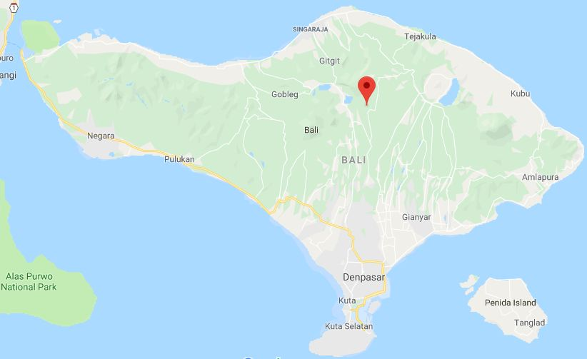
Gambar 2. Peta Lokasi Desa Wisata Pelaga

1.3 Potensi Desa Wisata Pelaga
Desa Wisata Pelaga memiliki banyak potensi keindahan alam dan pertanian untuk atraksi desa wisata. Desa Wisata Pelaga memiliki panorama alam dengan hamparan hijau daerah pegunungan yang indah dan bebas dari polusi serta memiliki berbagai potensi wisata seperti air terjun, perkebunan, pertanian, peninggalan arkeologi, upacara agama, dan festival. Potensi pariwisata terkemuka di Desa Wisata Pelaga adalah: (1) air terjun yang terdiri dari Nungnung, Tukad Bangkung, dan Biah-biah; (2) perkebunan asparagus, yang berbasis di Banjar Bukian, Kiadan, Nungnung, dan Auman, mencakup area sekitar 60 hektar yang melibatkan 65 petani; (3) Jembatan Tukad Bangkung yang tertinggi jembatan di Asia dengan ketinggian 90 meter dan terpanjang di Bali dengan panjang 310 meter; (4) Pura seperti Puncak Mangu, Petirtan Ciwa Gangga, dan Luhur Pucak Gegelang yang merupakan tempat suci Hindu dari masa lalu; dan (5) acara (event), yang diadakan setiap tahun dalam bentuk festival produk pertanian, dengan berbagai kegiatan untuk diproses produk pertanian menjadi berbagai jenis makanan [20]. Potensi wisata Desa Wisata Pelaga dapat dilihat pada gambar berikut ini:

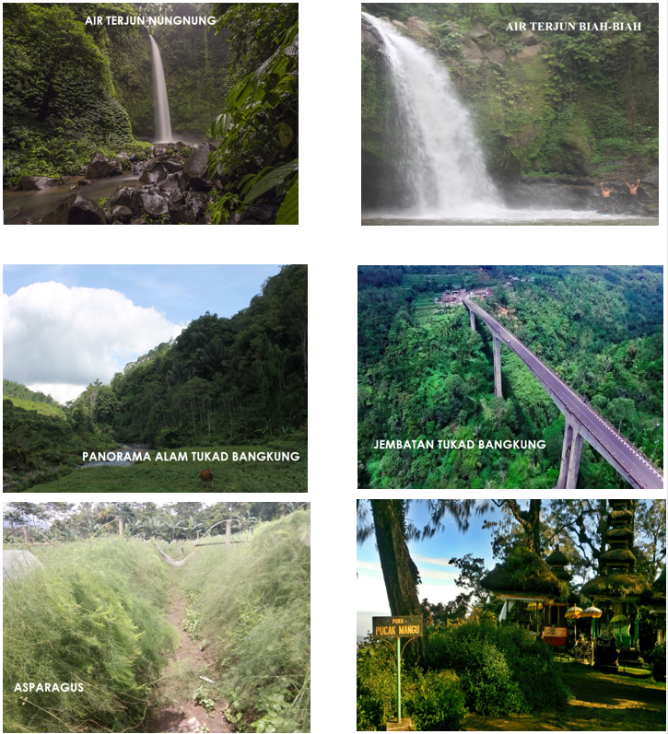
Gambar 3. Potensi Atraksi Wisata di Desa Adat Pelaga

Dengan melihat potensi atraksi yang dimiliki oleh Desa Pelaga maka seharusnya Desa Wisata ini mampu mendatangkan wisatawan asing maupun domestik dalam jumlah yang besar. Akan tetapi kenyataannya hal tersebut tidak terjadi. Oleh karena itu perlu untuk mempersiapkan masyarakat desa untuk memahami manfaat yang akan diterima apabila menjalankan konsep CBT yang secara sederhananya adalah dari, oleh dan untuk mereka. Pelaksanaan pengabdian pada masyarakat dengan skema Program Pengembangan Desa Mitra (PPDM) adalah cara yang tepat untuk dilakukan. Program Model TSCM ini akan diterapkan dengan memperbaiki kesiapan sumber daya masyarakat lokal pada tahun pertama, membina hubungan yang baik dengan pihak yang ada di saluran distribusi dan pendirian homestay di rumah penduduk untuk mencapai tujuan akhir yaitu peningkatan jumlah wisatawan asing maupun domestik yang datang ke Desa Wisata Pelaga pada tahun kedua, dan pemantapan kinerja kerjasama antar stakeholders yang terlibat di dalam perkembangan Desa Wisata Pelaga pada tahun ketiga.

1.4 Permasalahan Mitra
Berdasarkan analisis situasi di atas maka ada 3 (tiga) kelompok masyarakat yang disasar di Desa Wisata Pelaga yaitu kelompok sadar wisata, kelompok tani dan kelompok Karang Taruna di Desa Wisata Pelaga. Salah satu Banjar yang merupakan bagian dari Desa Wisata Pelaga yang menjadi konsentrasi pelaksanaan pengabdian pada masyarakat ini adalah Banjar Bukian dengan pertimbangan bahwa banjar ini merupakan pusat atraksi wisata yang ada di Desa Wisata Pelaga seperti Jembatan Tukad Bangkung, Air Terjun Tukad Bangkung, perkebunan asparagus, dan perkebunan jeruk.
Adapun permasalahan yang dihadapi mitra untuk pelaksanaan tahun pertama PPDM Desa Wisata Pelaga adalah:

- Permasalahan dari sisi Akomodasi adalah:
- Belum adanya akomodasi di Desa Wisata Pelaga merupakan permasalahan utamanya. Sesuai dengan konsep CBT akomodasi adalah dengan sistem homestay artinya wisatawan menginap di rumah penduduk. Saat ini belum ada satupun rumah penduduk yang bisa dijadikan homestay di sini.
- Belum adanya mekanisme bagi hasil antara pemilik homestay dengan pengelola desa wisata. Mekanisme ini perlu untuk mencegah terjadinya permasalahan di kemudian hari.

- Permasalahan dari sisi amenities atau fasilitas pendukung.
- Tidak adanya brosur-brosur paket wisata yang ditawarkan, dan peta sederhana lokasi wisata yang ada di Desa ini.
- Tidak adanya penunjuk arah (sign board) di Desa Wisata ini yang memudahkan wisatawan menuju tempat atraksi wisata yang ada.
- Kurang memadainya fasilitas sepanjang menuju air terjun Tukad Bangkung yang aman dan nyaman. Fasilitas jalan sudah ada akan tetapi kurang aman bagi wisatawan karena di beberapa bagian pembatas jalan sudah rusak dan juga tempat beristirahat (bale bengong) bagi wisatawan sepanjang jalan menuju air terjun jumlahnya minim.
- Tidak adanya webpage dan sosial media Desa Wisata Pelaga yang dikelola oleh masyarakat lokal. Saat ini di era digital hal tersebut sangat penting karena wisatawan akan mencari dan lebih percaya pada informasi tentang tujuan wisata di Internet.
- Kurang memadainya kemampuan bahasa Inggris bagi pemandu wisata lokal. Kemampuan Bahasa Inggris Pemandu wisata lokal sangatlah diperlukan apabila akan menyasar wisatawan asing dan akan mendatangkan pendapatan tambahan bagi penduduk setempat.
- Belum ada mekanisme yang baik untuk mengelola Desa Wisata Pelaga terkait dengan hubungan atau network dengan pihak lain untuk mendatangkan wisatawan sehingga TSCM dapat berjalan dengan baik.
- Salah satu syarat sebagai desa wisata adalah adanya kenangan dalam bentuk suvenir yang bisa dibawa pulang oleh wisatawan bukan hanya sekedar foto saja. Bentuk suvenir yang mewakili Desa Wisata Pelaga sangat penting untuk ditentukan oleh pengelola desa wisata.

Berdasarkan atas permasalahan mitra maka PPDM Desa Wisata Pelaga dirancang untuk 3 tahun, dimana kegiatan yang akan dilaksanakan dapat dilihat pada Tabel 1 berikut ini:

Tabel 1. Kegiatan PPDM Desa Wisata Pelaga
No. | Kegiatan Tahun 1 | Luaran
1 | Sosialisasi kegiatan penguatan Desa Wisata Pelaga agar memiliki Tourism Supply Chain Management yang baik untuk meningkatkan jumlah wisatawan yang berkunjung | 1 kali pertemuan
2 | Penyuluhan konsep akomodasi – homestay kepada masyarakat | 1 kali pertemuan
3 | Penyuluhan pentingnya kebersihan dalam hal ini pengurangan sampah plastik – konsep green environment | 1 kali pertemuan
4 | Penyuluhan dan pelatihan mempersiapkan makanan yang bersih dan higinis bagi wisatawan yang menginap di homestay | 1 kali pertemuan
5 | Persiapan bahan paket wisata dan promosi | 1 buah template brosur (air terjun, perkebunan, jembatan, festival, tempat suci/pura, trekking, paket menginap)
6 | Pembuatan dan pemasangan papan penunjuk arah | Papan arah terpasang
7 | Pelaksanaan pembuatan Webpage dan sosial media dengan pelatihan | Ada website dan sosial media
8 | Pelatihan Bahasa Inggris pemandu wisata lokal tingkat dasar | 1 kali pertemuan
9 | Evaluasi kegiatan tahun 1 | 1 kali pertemuan
No. | Kegiatan Tahun 2 | Luaran
1 | Sosialisasi pencapaian kegiatan tahun 1 kepada masyarakat lokal | 1 kali pertemuan
2 | Penyegaran pengelolaan sampah rumah tangga | 1 kali pertemuan
3 | Penyuluhan dan pelatihan mempersiapkan makanan yang bersih dan higinis bagi wisatawan yang menginap di homestay | 1 kali pertemuan
4 | Pembinaan intensif homestay agar sesuai dengan standar kebersihan | 1 kali pertemuan
5 | Pelaksanaan pertemuan untuk mendiskusikan mekanisme bagi hasil | 1 kali pertemuan
6 | Penggandaaan paket tour dan bahan promosi | 7 buah template brosur (air terjun, perkebunan, jembatan, festival, tempat suci/pura, trekking, paket menginap)
7 | Pembuatan bangunanTourist Information Center dan siap beroperasi dengan biaya dari desa | Ada bangunan
8 | Pelaksanaan perbaikan fasilitas keselamatan dan keamanan wisatawan yang berkunjung ke air terjun Nungnung | 1 paket perbaikan
9 | Pelatihan Bahasa Inggris pemandu wisata lokal tingkat menengah | 6 kali pertemuan
10 | Pembuatan souvenir khas Desa Wisata Pelaga melalui lomba antar pemuda | 1 kali perlombaan
11 | Loka karya dengan stakeholders untuk pembentukan kerjasama formal | 1 kali pertemuan
12 | Evaluasi kegiatan tahun 2 | 1 kali pertemuan
No. | Kegiatan Tahun 3 | Luaran
1 | Sosialisasi pencapaian kegiatan tahun 2 kepada masyarakat lokal | 1 kali pertemuan
2 | Penyegaran pengelolaan sampah rumah tangga | 1 kali pertemuan
3 | Penyuluhan dan pelatihan mempersiapkan makanan yang bersih dan higinis bagi wisatawan yang menginap di homestay | 1 kali pertemuan
4 | Pembinaan homestay agar siap untuk disewakan | 1 kali pertemuan
5 | Sosialisasi mekanisme bagi hasil yang siap untuk dilaksanakan dengan pihak terkait | 1 kali pertemuan
6 | Penggandaaan paket tour dan bahan promosi | 7 buah template brosur (air terjun, perkebunan, jembatan, festival, tempat suci/pura, trekking, paket menginap)
7 | Pelatihan Bahasa Inggris pemandu wisata lokal tingkat lanjut | 6 kali pertemuan
8 | Pelatihan kewirausahaan bagi pemuda | 1 kali pertemuan
9 | Pelaksanaan program kerjasama dalam bentuk TSCM | Ada realisasi kegiatan kerjasama
10 | Evaluasi kegiatan tahun 3 | 1 kali pertemuan

Dari perencanaan tersebut maka kegiatan tahun 1 ada penyesuaian setelah mendapat masukan dari reviewer proposal yaitu sebagai berikut:

No. | Kegiatan Tahun 1 | Luaran
1 | Penyuluhan konsep akomodasi – homestay dan pemberian perlengkapan kamar tidur dan kebersihan | 1
2 | Penyuluhan mengenai Covid-19 | 2
3 | Penyuluhan dan pelatihan mempersiapkan makanan yang bersih dan higinis bagi wisatawan yang menginap di homestay dan menumbuhkan jiwa kewirausahaan | 3
4 | Persiapan bahan paket wisata dan promosi | 1 buah template brosur (air terjun, perkebunan, jembatan, festival, tempat suci/pura, trekking, paket menginap)
5 | Pembuatan dan pemasangan papan penunjuk arah | Papan arah terpasang
6 | Perbaikan infrastruktur jalan menuju air terjun Tukad Bangkung | Telah diperbaiki
7 | Pelaksanaan pembuatan Webpage dan sosial media dengan pelatihan | Ada website dan sosial media
8 | Pelatihan Bahasa Inggris pemandu wisata lokal tingkat dasar | 1 kali pertemuan

Bab 2. Tujuan dan Sasaran

Adapun tujuan dan sasaran PPDM Desa Wisata Pelaga mengalami beberapa penyesuaian karena adanya pandemic Covid-19. Kegiatan mengumpulkan masyarakat tidak dapat dilakukan, sehingga kegiatan sosialisasi yang melibatkan orang banyak ditiadakan pelaksanaannya. Hal ini sesuai dengan protocol Covid-19 bahwa maksimum jumlah orang pada saat berkumpul adalah 25 orang. Tujuan dan sasaran PPDM Desa Wisata Pelaga pada pendanaan 70% adalah:

2.1 Tujuan PPDM Desa Wisata Pelaga
Adapun tujuan PPDM Desa Wisata Pelaga pada tahun pertama adalah untuk menyelesaikan permasalahan yang telah dikemukakan pada Bab 1 yaitu:
- Permasalahan dari sisi Akomodasi adalah:
Tujuan PPDM Desa Wisata Pelaga untuk memberikan solusi permasalahan Akomodasi adalah:
- Memberikan penyuluhan mengenai konsep homestay yang baik, termasuk di dalamnya mengenai kebersihan lingkungan rumah dan sekitarnya.
Mengajarkan masyarakat lokal tentang kebersihan adalah merupakan tantangan tersendiri. Masyarakat lokal perlu diberikan pelatihan mengenai homestay yang baik dan nyaman. Permasalahan dari sisi Akomodasi kelompok masyarakat yang akan disasar adalah masyarakat Banjar Bukian di Desa Wisata Pelaga. Dua pemilik homestay diberikan bantuan perlengkapan kamar tidur seperti tempat tidur, meja rias, kursi, dan nakas sebagai kebutuhan minimal bagi wisatawan yang menginap.
- Memberikan penyuluhan mengenai Covid-19.
Pandemi Covid-19 telah mengubah tatanan kehidupan masyarakat. Oleh sebab itu masyarakat pedesaan termasuk pemilik homestay diberikan penjelasan mengenai bahayanya dan juga cara pencegahan agar tidak tertular. Penyuluhan dilakukan oleh pihak dari pendidikan vokasi kesehatan. Kegiatan ini semula tidak direncanakan, akan tetapi perlu untuk dilakukan sebagai edukasi masyarakat untuk meningkatkan tingkat kepedulaian mereka mengenai Covid-19.
- Penyuluhan dan pelatihan mempersiapkan makanan yang bersih dan higinis bagi wisatawan yang menginap di homestay dan menumbuhkan jiwa kewirausahaan. Pelatihan diberikan oleh tenaga pengajar yang memang professional dibidangnya.
- Permasalahan dari sisi Amenities atau fasilitas pendukung:
- Terkait tidak adanya keterangan mengenai atraksi wisata maka dibuatkan brosur atau flyer tentang atraksi wisata yang ada di Banjar Bukian, Desa Pelaga yang nantinya akan diletakkan di Tourist Information Center.
- Terkait tidak adanya penunjuk arah (sign board) di Desa Wisata ini yang memudahkan wisatawan menuju tempat atraksi wisata yang ada maka dibuatkan papan petunjuk arah yang jelas serta penempatannya agar mudah dilihat oleh wisatawan.
- Terkait kurang memadainya jalan dan tempat istirahat sepanjang menuju air terjun Tukad Bangkung maka dilaksanakan perbaikan infrastruktur tersebut.

2.2 Sasaran PPDM Desa Wisata Pelaga
Adapun sasaran dari PPDM Desa Wisata Pelaga pada pendanaan 70% ini adalah sebagai berikut:
Tabel 2. Kegiatan dan Sasaran PPDM Desa Wisata Pelaga
No. | Kegiatan Tahun 1 | Sasaran | Pelaksanaan
Akomodasi
1 | Penyuluhan konsep akomodasi – homestay dan pemberian perlengkapan kamar tidur dan kebersihan | Pemilik homestay | Pada pendanaan 70%
2 | Penyuluhan mengenai Covid-19 | Pemilik homestay | Pada pendanaan 70%
3 | Penyuluhan dan pelatihan mempersiapkan makanan yang bersih dan higinis bagi wisatawan yang menginap di homestay dan menumbuhkan jiwa kewirausahaan | Kelompok Tani, Karang Taruna dan pemilik homestay | Pada pendanaan 70%
Amenitis
4 | Persiapan bahan paket wisata dan promosi | Kelompok Sadar Wisata dan Kelompok Tani Banjar Bukian | Pada pendanaan 70%
5 | Pembuatan dan pemasangan papan penunjuk arah | Kelompok Sadar Wisata Banjar Bukian | Pada pendanaan 70%
6 | Perbaikan infrastruktur jalan menuju air terjun Tukad Bangkung | Kelompok Sadar Wisata Banjar Bukian | Pada pendanaan 70%
7 | Pelaksanaan pembuatan Webpage dan sosial media dengan pelatihan | Kelompok Pokdarwis | Pada pendanaan 30%
8 | Pelatihan Bahasa Inggris pemandu wisata lokal tingkat dasar | Kelompok Sadar Wisata Banjar Bukian | Pada pendanaan 30%

Bab 3. Metode Pelaksanaan yang telah Dilakukan

Metode pelaksanaan kegiatan PPDM Desa Wisata Pelaga hingga bulan Agustus 2020 adalah sebagai berikut:
- Penyuluhan konsep akomodasi – homestay kepada masyarakat dan kebersihan.
Metode pelaksanaan kegiatan ini adalah dengan memberikan penyuluhan kepada perwakilan kepala keluarga di Banjar Bukian yang menyediakan kamar sebagai homestay.
Terdapat 2 rumah yang bersedia dijadikan percontohan homestay dengan menyediakan sebuah kamar di rumah mereka untuk disewakan. Kedua homestay tersebut diberi nama NIRBANA dan PONDOK PALA SARI. Pemilik homestay telah diberikan pengetahuan bagaimana menjaga kebersihan lingkungan sekitar. Kamar telah memiliki kamar mandi dalam yang bersih dan modern. Kebiasaan masyarakat desa di Bali adalah memelihara hewan peliharaan di belakang rumah sehingga baunya sering menganggu. Hal ini telah diinformasikan kepada pemilik penginapan dan bersedia untuk memindahkan kandang hewan mereka. Kedua homestay ini memiliki pohon jeruk di halamannya sebagai buah yang menjadi ciri khas di wilayah desa tersebut. Selain itu di Nirbana terdapat pula kebun asparagus di samping rumah karena pemiliknya juga adalah petani asparagus. Sedangkan di Pondok Pala Sari akan disediakan atraksi memetik jeruk bila musimnya tiba di kebun pemilik pondok.
Kedua kamar percontohan tersebut diberikan perlengkapan kamar sederhana yang terdiri dari tempat tidur (beserta bantal dan sprei), meja rias, kursi, nakas, dan tempat cuci tangan yang bersifat green sehingga tidak merusak lingkungan.
- Penyuluhan Covid-19.
Penyuluhan mengenai Covid-19 juga penting dilakukan karena masyarakat harus berdamai dengan penyakit tersebut. Cara terbaik untuk mencegah penularan telah diberikan kepada perwakilan kepala keluarga di Banjar Bukian yang menyediakan kamar sebagai homestay. Mereka diberikan penjelasan tentang bagaimana penyakit itu dapat menyebar, cara untuk mencuci tangan yang baik (5 langkah), cara memakai masker yang baik, dan selalu menjaga jarak. Diakhir kegiatan dilakukan praktek cara memakai dan melepaskan masker yang benar. Hand sanitizer, masker, dan brosur mengenai Covid-19 juga diberikan kepada peserta untuk dapat dipergunakan sebagai pembiasaan tatanan hidup yang baru (new normal). Penyuluhan diberikan oleh mahasiswa tingkat akhir dari Politeknik Kesehatan Bali yang telah terbiasa melakukan penyuluhan kepada masyarakat mengenai Covid-19.
- Penyuluhan dan pelatihan mempersiapkan makanan yang bersih dan higinis bagi wisatawan yang menginap di homestay dan menumbuhkan jiwa kewirausahaan.
Penyuluhan kepada perwakilan Ibu Rumah Tangga pemilik homestay dan pemudi (anggota karang taruna) di Banjar Bukian dilakukan agar mereka dapat memanfaatkan bahan yang ada di Desa Wisata Pelaga menjadi makanan yang dapat dihidangkan nantinya bila ada wisatawan atau bila para pemudi ingin mendapat penghasilan sendiri dari usaha membuat kue, penjelasan mengenai kewirausahaan sederhana telah diberikan pula oleh nara sumber yang merupakan dosen Tata Boga di Politeknik Negeri Bali Bapak I Wayan Pugra yang telah memiliki pengalaman internasional untuk menciptakan resep baru di Dundee and Angus College, Scotlandia, United Kingdom. Tiga jenis jajan dari ketela pohon dan ubi ungu telah diajarkan kepada mereka (resep di lampiran).
- Persiapan bahan paket wisata dan promosi.
Pembuatan brosur atraksi wisata dibuatkan templatenya dan diserahkan kepada kelompok sadar wisata untuk diletakkan di Tourist Information Center dan dibagikan nantinya kepada wisatawan yang datang. Saat ini atraksi wisata di Banjar Bukian belum mengenakan tarif kepada pengunjungnya untuk menarik lebih banyak wisatawan datang dan juga masih belum ada ketetapan mengenai pengenaan karcis masuk kepada wisatawan.
- Pembuatan dan pemasangan papan penunjuk arah.
Pembuatan dan pemasangan papan penunjuk arah dengan melibatkan kelompok Karang Taruna dilakukan dibeberapa tempat. Terutama papan penunjuk arah untuk air terjun Tukad Bangkung dan 2 homestay.
- Perbaikan infrastruktur jalan menuju air terjun Tukad Bangkung
Pada saat survey lokasi di awal sebelum pengajuan proposal jalan menuju air terjun Tukad Bangkung masih terbuat dari tanah dan masih sempit. Akan tetapi Desa Wisata Pelaga beserta bantuan dari Pemerintah Daerah Kabupaten Badung telah memperbaiki jalan dari jalan utama menuju air terjun dan telah menyediakan lahan parkir, walaupun tidak luas. Namun ada beberapa bagian jalan yang masih rusak karena pengerjaan yang kurang baik seperti jebol di beberapa tempat dan besi ada yang menonjol dan patah, sehingga perlu adanya beberapa perbaikan jalan menuju air terjun. Tujuannya adalah agar keselamatan wisatawan dapat terjaga dengan baik.
7. Pelaksanaan pembuatan Webpage dan sosial media dengan pelatihan.
Pembuatan webpage dikerjakan oleh tenaga profesional yang di dalamnya termuat keterangan yang diperlukan tentang Desa Wisata Pelaga oleh wisatawan. Pada website juga dibuatkan link yang berisi video tentang Desa Wisata Pelaga.
8. Pelatihan Bahasa Inggris pemandu wisata lokal tingkat dasar.
Pelatihan guiding diberikan kepada pemuda karang taruna yang akan menjadi pemandu wisata yang menguasai potensi wisata yang ada sehingga dapat menjelaskannya dengan baik kepada wisatawan. Pelatihan dilakukan dengan metode ceramah dan praktek langsung dengan berkeliling disekitar Desa Plaga.

Berikut adalah ringkasan metode pelaksanaan kegiatan PPDM Desa Wisata Pelaga:

Tabel 3. Metode Pelaksanaan Kegiatan PPDM Desa Wisata Pelaga
No. | Kegiatan Tahun 1 | Metode Pelaksanaan | Penanggung jawab Kegiatan
1 | Penyuluhan konsep akomodasi – homestay kepada masyarakat dan kebersihan | Penyuluhan kepada perwakilan kepala keluarga di Banjar Bukian yang menyediakan kamar sebagai homestay | I Ketut Suarja
2 | Penyuluhan Covid-19 | Penyuluhan kepada perwakilan kepala keluarga di Banjar Bukian yang menyediakan kamar sebagai homestay | I Gusti Agung Istri Mas Pertiwi
3 | Penyuluhan dan pelatihan mempersiapkan makanan yang bersih dan higinis bagi wisatawan yang menginap di homestay dan menumbuhkan jiwa kewirausahaan | Penyuluhan kepada perwakilan ibu Rumah Tangga pemilik homestay dan pemudi di Banjar Bukian | Nyoman Indah Kusuma Dewi
4 | Persiapan bahan paket wisata dan promosi | Pembuatan brosur atraksi wisata | I Gusti Agung Bagus Mataram
5 | Pembuatan dan pemasangan papan penunjuk arah | Pembuatan dan pemasangan papan penunjuk arah dengan melibatkan kelompok Karang Taruna | I Gusti Agung Istri Mas Pertiwi
6 | Perbaikan infrastruktur jalan menuju air terjun Tukad Bangkung | Perbaikan jalan menuju air terjun | I Ketut Suarja
7 | Pelaksanaan pembuatan Webpage dan sosial media dengan pelatihan | Pembuatan oleh tenaga profesional | I Gusti Agung Bagus Mataram
8 | Pelatihan Bahasa Inggris pemandu wisata lokal tingkat dasar | Pemaparan teori dan praktek langsung di lapangan | Nyoman Indah Kusuma Dewi

Berikut adalah ringkasan pelaksanaan kegiatan PPDM Desa Wisata Pelaga:
Tabel 4. Ringkasan Pelaksanaan Kegiatan PPDM Desa Wisata Pelaga
Awal Program | Akomodasi  (pendukung TSC) | Amenities (pendukung TSC) | Akhir Program
Tahun 1
Pelaksanaan Analisis Kebutuhan | Pelaksanaan 3 Kegiatan | Pelaksanaan 5 Kegiatan | Evaluasi Hasil Kegiatan Tahun 1

Bab 4. Keluaran yang dicapai (Output)

Luaran dari setiap kegiatan yang dilaksanakan adalah sebagai berikut:
Tabel 5. Luaran Kegiatan per tahun Program Perkembangan Desa Mitra Desa Wisata Pelaga
No. | Kegiatan Tahun 1 | Luaran
1 | Penyuluhan konsep akomodasi – homestay kepada masyarakat dan kebersihan | 1 kali pertemuan
2 | Penyuluhan Covid-19 | 3 kali pertemuan
3 | Penyuluhan dan pelatihan mempersiapkan makanan yang bersih dan higienis bagi wisatawan yang menginap di homestay dan menumbuhkan jiwa kewirausahaan | 1 kali pertemuan
4 | Persiapan bahan paket wisata dan promosi | 1 buah template brosur atraksi wisata
5 | Pembuatan dan pemasangan papan penunjuk arah | 4 papan arah terpasang
6 | Perbaikan infrastruktur jalan menuju air terjun Tukad Bangkung | 1 paket perbaikan jalan
7 | Pelaksanaan pembuatan Webpage dan sosial media dengan pelatihan | 1 website
8 | Pelatihan Bahasa Inggris pemandu wisata lokal tingkat dasar | 1 kali pertemuan

Jumlah peserta setiap pelatihan diperhatikan jumlahnya agar tidak menyalahi protocol Covid-19 dan juga untuk menjaga kesehatan semua pihak.
Sedangkan luaran tahun pertama PPDM Desa Wisata Pelaga adalah sebagai berikut:

Tabel 6. Luaran Tahun Pertama PPDM Desa Wisata Pelaga
Tahun Luaran | Jenis Luaran | Status target capaian | Keterangan
1 | Publikasi di Jurnal Bakti Persada (Jurnal khusus pengabdian terakreditasi Sinta 4) | Published | http://ojs.pnb.ac.id/index.php/BP/article/view/2002/1511  (issue November 2020)
1 | Publikasi di media massa cetak | Sudah terbit | Koran Pos Bali terbitan tanggal 2 Agustus 2020 (berita koran di Lampiran)
1 | Video pelaksanaan kegiatan | Online | https://youtu.be/ZPQSIXqeWmo  https://youtu.be/qOnCjIVp3d8
1 | Peningkatan keterampilan mitra | Sudah dilaksanakan | Pelatihan membuat makanan berbahan lokal (ubi)
1 | Buku Potensi Wisata Desa Pelaga, Bali | Sudah dilaksanakan | Tahap pendaftaran ISBN di Percetakan
1 | Website Desa Wisata Pelaga | Sudah dilaksanakan | www.desapelaga.com
1 | Video Potensi Wisata Desa Pelaga | Sudah dilaksanakan | https://drive.google.com/file/d/16HEcy8UVn6tC4Zi2qL5ofj3bjoM-cfJd/view?usp=sharing

Bab 5. Manfaat yang Diperoleh (Outcome)

5.1 Dampak Ekonomi dan Sosial
Dampak ekonomi dan sosial PPDM Desa Wisata Pelaga belum terlihat dengan nyata sesuai tujuan tahun 1 dari kegiatan ini yaitu mempersiapkan syarat minimum sebuah desa wisata yaitu adanya atraksi, akomodasi, dan amenitis serta syarat lain yaitu ancillaries yang sudah dimiliki oleh Desa Wisata Pelaga berupa struktur organisasi pengelola. Saat ini dampak baru pada pemilik percontohan homestay yang sudah menerima satu orang tamu yaitu mahasiswa dari kampus yang ada di Bali. Saat ini pemasaran belum bisa dilakukan karena Bali masih zona oranye penyebaran Covid 19. Diharapkan pada tahun ketiga dampak ekonomi baru akan terlihat dengan terjalinnya kerjasama dengan pihak eksternal seperti perusahaan transport, tour operator, dan travel agent.
Dampak yang dalam bentuk intangible sudah terlihat dengan sangat bersemangatnya para pemudi dan pemilik homestay untuk mengikuti kegiatan ini dengan harapan memperoleh pengetahuan untuk mengembangkan pariwisata sehingga yang hasilnya benar-benar dirasakan oleh masyarakat lokal itu sendiri.
Dampak lainnya adalah semakin meningkatnya kesadaran masyarakat desa mengenai bahaya Covid-19 dengan adanya sumbangan pemberian tempat cuci tangan di rumah yang dijadikan homestay. Sehingga masyarakat akan terbiasa dengan tatanan hidup baru.

5.2 Kontribusi Mitra Terhadap Pelaksanaan
Kontribusi atau partisipasi masyarakat dan pengelola Desa Wisata Pelaga dalam mendukung PPDM Desa Wisata Pelaga adalah:
- Menyiapkan rumah yang bersedia untuk dibina menjadi homestay yang sesuai standar kebersihan.
- Menyediakan tempat sosialisasi, pelatihan, penyuluhan, dan kegiatan lainnya yang akan dilakukan di desa ini.
- Membuat jalan utama menuju air terjun Tukad Bangkung, tempat istirahat serta area parkir kendaraannya.
- Menyiapkan data-data yang dibutuhkan untuk website desa Pelaga
- Menyiapkan komputer dan jaringan internet untuk pengaplikasian website desa.
Pemerintah daerah Badung dalam hal ini Dinas Pariwisata Kabupaten Badung perperan dalam memfasilitasi peraturan dan kebijaksanaan pemerintah untuk mengembangkan desa wisata.

Bab 6. Faktor yang menghambat/Kendala, Faktor yang mendukung dan Tindak Lanjut

6.1 Faktor yang Menghambat/Kendala
Sejauh ini pelaksanaan kegiatan ditinjau dari penduduk desa tidak ada kendala yang berarti. Kendala yang terjadi adalah diluar masyarakat Desa Wisata Pelaga, yaitu adanya pandemi Covid-19 yang membuat kegiatan dilaksanakan dengan batasan-batasan tertentu dan beberapa kegiatan disesuaikan seperti sosialisasi PPDM Desa Wisata Pelaga yang direncanakan dilaksanakan di awal kegiatan tidak dapat dilaksanakan seperti:
- Protokol Kesehatan yang melarang jumlah orang per pertemuan
- Pelarangan destinasi wisata untuk menerima wisatawan lokal/mancanegera
- Kabupaten Badung adalah zona merah

6.2 Faktor yang Mendukung
Faktor yang mendukung pelaksanaan PPDM Desa Wisata Pelaga adalah:
- Kegiatan dilakukan di alam terbuka.
- Antusiasme mitra untuk menghadiri penyuluhan Covid 19 dan pelatihan membuat makanan tradisional (dengan tetap mengaplikasikan Prokes Covid 19).
- Antusiasme mitra untuk menyediakan kamarnya untuk menjadi homestay.
- Media komunikasi tersedia (internet)

6.3 Solusi dan Tindak Lanjutnya
Ada beberapa tindak lanjut dari kegiatan yang telah dilaksanakan:
- Selanjutnya antusiasme beberapa penduduk untuk menyediakan salah satu ruangannya untuk menjadi homestay saat ini akan menularkan kepada penduduk lainnya apabila program ini berhasilkan dan dapat memberi penghasilan tambahan.
- Pelatihan membuat makanan tradisional diharapkan dapat menambah keterampilan pemudi lokal yang dapat digunakan untuk mencari pendapatan tambahan dan dapat menjualnya melalui media social seperti yang terjadi saat ini.
- Semakin meningkatnya kesadaran masyarakat tentang bahaya Covid-19 dengan adanya penyuluhan dan pemberian tempat cuci tangan gratis di rumah yang dijadikan homestay.

6.4 Rencana Selanjutnya
Kegiatan lanjutan yang akan dilaksanakan pada tahun kedua telah mengalami penyesuaian kegiatan atas masukan reviewer pada saat monev seperti pada Tabel 7 berikut ini:
Tabel 7. Rencana Selanjutnya
No. | Kegiatan Tahun 2 | Luaran
1 | Penyegaran pengelolaan sampah rumah tangga | 1 kali pertemuan
2 | Pelatihan mempersiapkan makanan yang bersih dan higinis bagi wisatawan yang menginap di homestay | 1 kali pertemuan
3 | Pembinaan intensif homestay agar sesuai dengan standar kebersihan | 1 kali pertemuan
4 | Pelaksanaan pertemuan untuk mendiskusikan mekanisme bagi hasil | 1 kali pertemuan
5 | Pembuatan dan penggandaaan paket tour dan bahan promosi | 7 buah template brosur (air terjun, perkebunan, jembatan, festival, tempat suci/pura, trekking, paket menginap)
6 | Pembuatan Tourist Information Center dan siap beroperasi dengan biaya dari desa | Ada Tourist Information Center
7 | Pelatihan Bahasa Inggris pemandu wisata lokal tingkat menengah | 6 kali pertemuan
8 | Pembuatan souvenir khas Desa Wisata Pelaga melalui lomba antar pemuda | 1 kali perlombaan
9 | Loka karya dengan stakeholders untuk pembentukan kerjasama formal | 1 kali pertemuan
10 | Peningkatan partisipasi masyarakat desa untuk kemajuan Desa Wisata Pelaga | 1 kali pertemuan

6.5 Langkah-langkah strategis untuk realisasi selanjutnya
Langkah strategis yang akan dilakukan adalah:
1. Peningkatan pengetahuan masyarakat akan pelaksanaan sebuah Desa wisata dengan melibatkan pihak aparat pemerintahan desa. Pemberian informasi akan diselipkan di dalam pertemuan desa adat yang dilakukan secara reguler. Pemerintahan desa dinas dan adat harus saling bekerjasama mengembangkan desa wisata.
2. Hasil kunjungan ke Desa Wisata Nglanggeran memberikan beberapa informasi yang sangat berguna bagi kemajuan Desa Wisata Pelaga, seperti:
- Pengelolaan Desa Wisata Nglanggeran dilakukan dengan koordinasi yang baik dengan stakeholders terutama dengan pemerintah daerah.
- Keterlibatan anak muda dalam pengelolaan desa wisata.
- Desa Wisata Nglanggeran menerapkan konsep CBT dengan baik dibuktikan dengan keterlibatan masyarakat desa dengan memiliki homestay di rumah penduduk dengan kamar tersedia lebih dari 80 buah kamar.
- Pertanian seperti tanaman coklat ikut dilibatkan dalam paket wisata yang ditawarkan dengan melibatkan petani coklat.
- Peternakan seperti peternakan kambing juga dilibatkan dalam paket wisata yang ditawarkan dengan melibatkan peternak kambing, dimana peternakan kambing Ehwa dikoordinir dibawah simantri, dimana produk kambing seperti susu kambing segar dijual dengan melalui tahapan permentasi yang baik, kotoran dan kencing diolah kembali menjadi pupuk.
- Selama menginap di rumah penduduk wisatawan juga diajarkan tarian tradisional.
- Adanya pembagian keuntungan yang baik antara pihak pengelola dan masyarakat.
- Transparansi jumlah pengunjung telah dilakukan dengan adanya sistem online dimana pengunjung yang datang mengisi daftar kunjungan di komputer yang sudah tersambung dengan website Desa Wisata Nglanggeran.
- Pemilik transportasi lokal juga dilibatkan dalam program desa wisata, dimana wisatawan diajak menggunakan kendaraan pedesaan dan diminta meninggalkan mobil di parkiran dan menggunakan transportasi lokal menuju atraksi wisata.
Beberapa praktek baik yang diperoleh akan digunakan untuk kemajuan Desa Wisata Pelaga.

Bab 7. Kesimpulan dan Saran

7.1 Kesimpulan
Kegiatan PPDM Desa Wisata Pelaga telah dilaksanakan tanpa hambatan yang berarti, semua kegiatan dapat dilaksanakan sesuai dengan perencanaan dengan penyesuaian karena adanya Covid-19. Kegiatan yang telah dilaksanakan adalah sejumlah 8 kegiatan yaitu: (1) Penyuluhan konsep akomodasi – homestay kepada masyarakat dan kebersihan; (2) Penyuluhan Covid-19, (3) Penyuluhan dan pelatihan mempersiapkan makanan yang bersih dan higinis bagi wisatawan yang menginap di homestay dan menumbuhkan jiwa kewirausahaan; (4) Persiapan bahan paket wisata dan promosi; (5) Pembuatan dan pemasangan papan penunjuk arah; (6) Perbaikan infrastruktur jalan menuju air terjun Tukad Bangkung; (7) Pelaksanaan pembuatan Webpage dan sosial media dengan pelatihan; dan (8) Pelatihan Bahasa Inggris pemandu wisata lokal tingkat dasar.
Kegiatan secara umum berlangsung dengan baik akan tetapi terjadi beberapa perubahan terhadap frekuensi kegiatan karena penyesuaian dengan adanya pandemi Covid-19. Secara substansial kegiatan berjalan sesuai dengan rencana.

7.2 Saran
Saran untuk kegiatan PPDM Desa Wisata Pelaga adalah agar kegiatan yang telah direncanakan pelaksanaannya untuk tiga tahun dapat terlaksana ke tahun berikutnya agar usaha yang telah dilakukan pada tahun pertama dapat ditindaklanjuti pada tahun berikutnya.

DAFTAR PUSTAKA
- T. A. FaladeObalade, and S. Dubey, “Managing Tourism as a source of Revenue and Foreign direct investment inflow in a developing country: The Jordanian Experience,” International Journal of Academic Research in Economics and Management Sciences, vol. 3, no. 3, pp. 16-42, May 2014 DOI: 10.6007/IJAREMS/v3-i3/901
- The UNCTAD Secretariat, “United Nations Conference on Trade and Development Sustainable tourism: Contribution to economic growth and sustainable development issues, Item 3 of the provisional agenda Tourism’s contribution to sustainable development,” Trade and Development Commission Expert Meeting on Tourism’s Contribution to Sustainable Development Geneva, pp. 1-20, 14–15 March 2013.
- R. Ranasinghe, and M.G.P. Sugandhika, “The contribution of tourism income for the economic growth of Sri Lanka,” Journal of Management and Tourism Research, vol. 1, issue 2, pp. 67-84, 2018
- Statistics Indonesia, “Number of foreign visit by nationality and month arrival 2017-2018,” Retrieved from https://www.bps.go.id/dynamictable/2018/07/30/1548/jumlah-kunjungan-wisman-menurut-kebangsaan-dan-bulan-kedatangan-tahun-2017---2019.html
- E. Simorangkir, “Pariwisata jadi andalan penyumbang devisa US$ 20 miliar,” February 2018, Retrieved from https://finance.detik.com/berita-ekonomi-bisnis/d-3844660/pariwisata-jadi-andalan-penyumbang-devisa-us-20-miliar
- N.I.K. Dewi, I. W. Siwantara, I.P. Astawa, and I.G.A.B. Mataram, “Business to Business Relationship in Tourism Supply Chain of Rural Green Tourism Destination: Case of Pinge Village and Nyambu Village, Tabanan Regency, Bali Province, Indonesia, 1st International Conference on Social Sciences (ICSS), Advances in Social Science, Education and Humanities Research, vol. 226, pp. 519-525.
- N.K. Arismayanti, “Branding Strategy of Tourism in Bali Based on Cultures and Heritage,” 8th International Science, Social Science, Engineering and Energy Conference, 15th -17th March 2017, pp. 1-14.
- M.C. Budd, “Experts’ Choice 2018: Bali wins Best Asian Destination,” March 29, 2018, Retrieved from https://www.tripexpert.com/posts/bali-2018-best-asian-destination
- Trip Advisor, “BALI Crowned World’s Best Destination 2017 by Trip Advisor,” 2019, Retrieved from https://www.indonesia.travel/gb/en/news/bali-crowned-world-s-best-destination-2017-by-trip-advisor
- Indonesia Travel, “Bali wins (again) 3 international tourism awards from China,” 2019, Retrieved from https://www.indonesia.travel/th/en/news/bali-wins-3-international-tourism-awards-from-china
- P.J. Lindberg, “How to take a World’s Best trip to Bali, Indonesia,” 24 January 2017. Retrieved from https://www.travelandleisure.com/travel-guide/bali
- Statistics of Bali Province, “Number of foreign visitor to Bali by gate, 2009-2019,” 2019, Retrieved from https://bali.bps.go.id/statictable/2018/03/05/46/jumlah-wisatawan-asing-ke-bali-menurut-pintu-masuk-2009-2019.html
- The Minister of Tourism, “Tourism Minister Regulation No. 14/2016,” Retrieved from http://www.kemenpar.go.id/post/peraturan-menteri-pariwisata-nomor-14-tahun-2016
- H. Goodwin, and R Santili, “Community-Based Tourism: a success?,” ICRT Occasional Paper 11, 2009, Retrieved from http://www.andamandiscoveries.com/press/press-haroldgoodwin.pdf
- The Bali Times, “Bali to Give More Attention to Tourism Village,” April 14, 2014, Retrieved from http://www.thebalitimes.com/2014/04/14/bali-to-give-more-attention-to-tourism-village/
- The Jakarta Post, “29 villages in Bali recognized at Tourist Village Awards 2017,” May 29, 2017, Retrieved from https://www.thejakartapost.com/travel/2017/05/29/29-villages-in-bali-recognized-at-tourist-village-awards-2017.html
- “Peraturan Bupati Badung Nomor 47 Tahun 2010 tentang Penetapan Kawasan Desa Wisata di Kabupaten Badung,” Badung : Disparda Pemkab Badung Anonim, 2014.
- D. G. S. I. Wahyuni and I. P. Anom, “Pemberdayaan Kelompok Masyarakat Dalam Pengemasan Paket Wisata Pedesaan Di Desa Pelaga Kecamatan Petang Kabupaten Badung,” Jurnal Destinasi Pariwisata, vol 6, no 2, pp. 210-216, 2018. https://ojs.unud.ac.id/index.php/destinasipar/article/view/43502/2650 3
- N. N. A. H. Nalayani, “Evaluasi Dan Strategi Pengembangan Desa Wisata Di Kabupaten Badung, Bali,” JUMPA, vol 2, no. 2, pp. 189- 198.
- I. G. A. O. Mahagangga, I. P. Anom, I. A. Suryasih, I. B. Suryawan, and I. W. Mertha, “Kajian Pengembangan Desa Wisata di Kabupaten Badung,” Seminar Nasional Sains dan Teknologi (senastek) Denpasar Bali, pp. 1-8, 2015.

Lampiran
- Informasi penting lainnya dan dokumentasi
Lampiran 1. SK PPDM Desa Wisata Pelaga
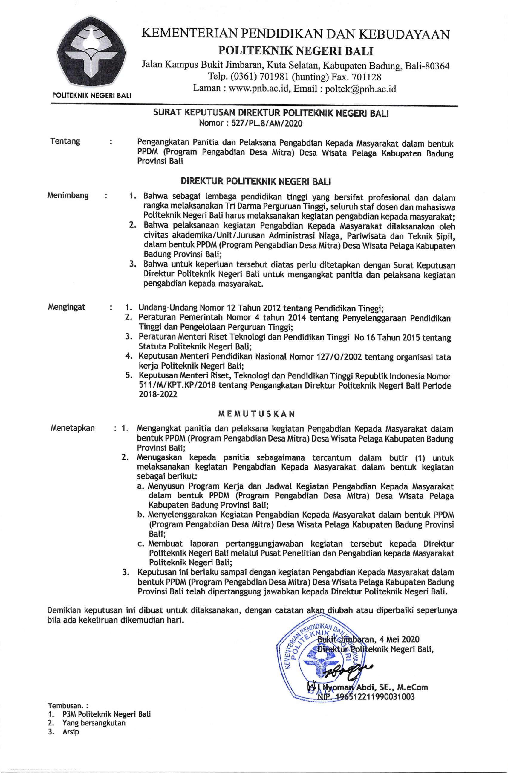
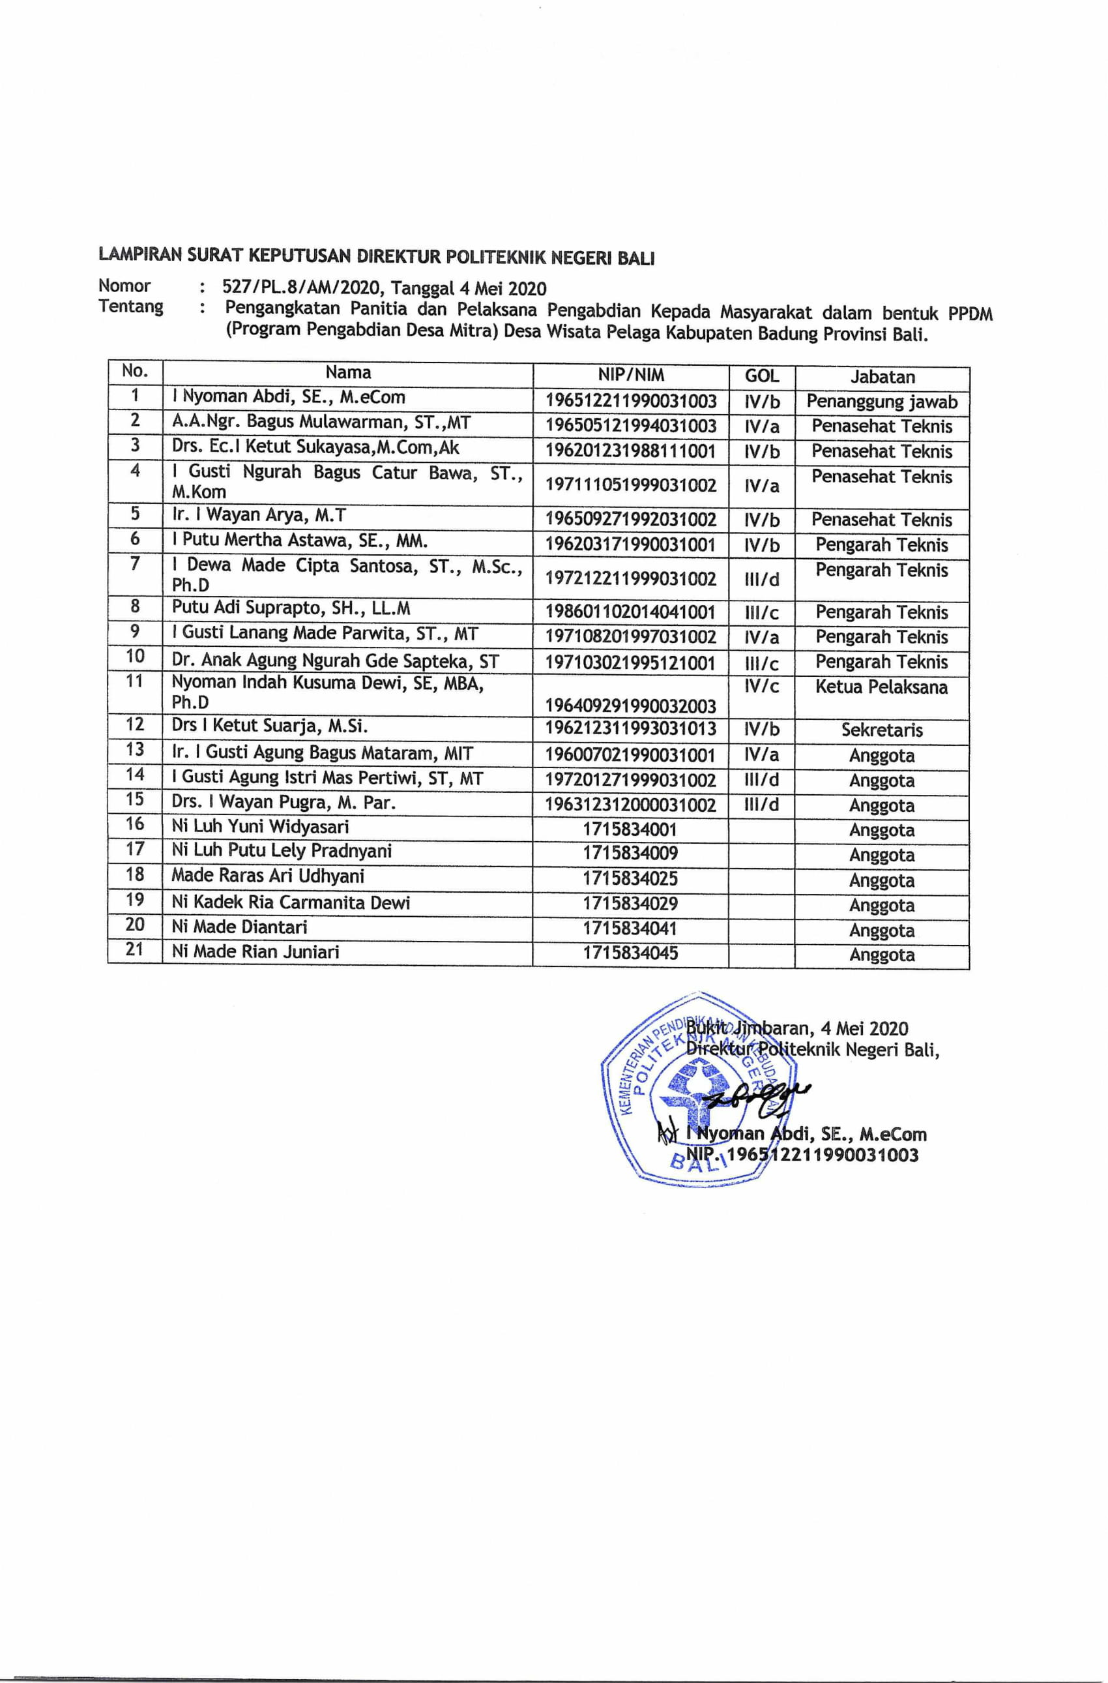

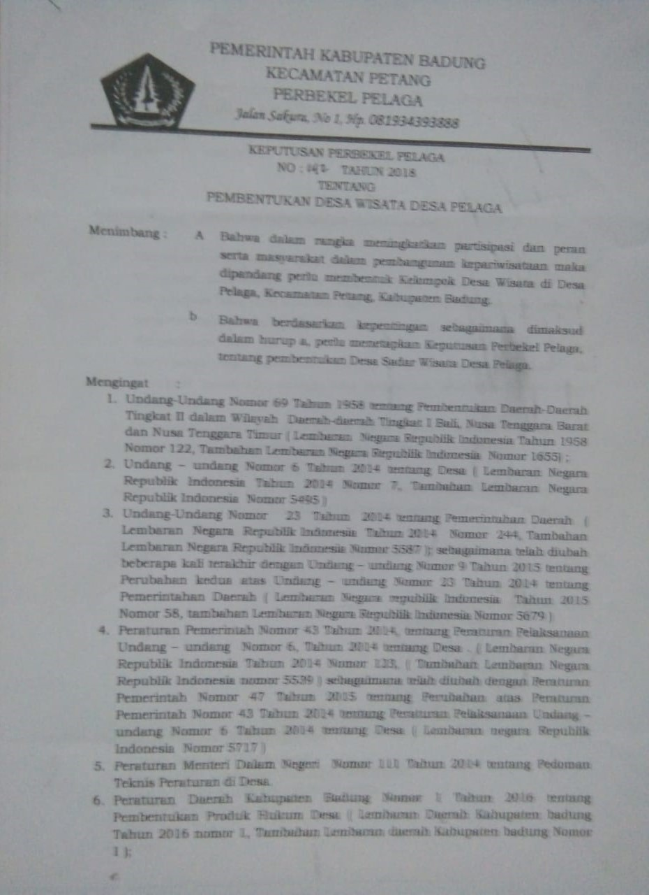
Lampiran 2. SK Pembentukan Desa Wisata Pelaga
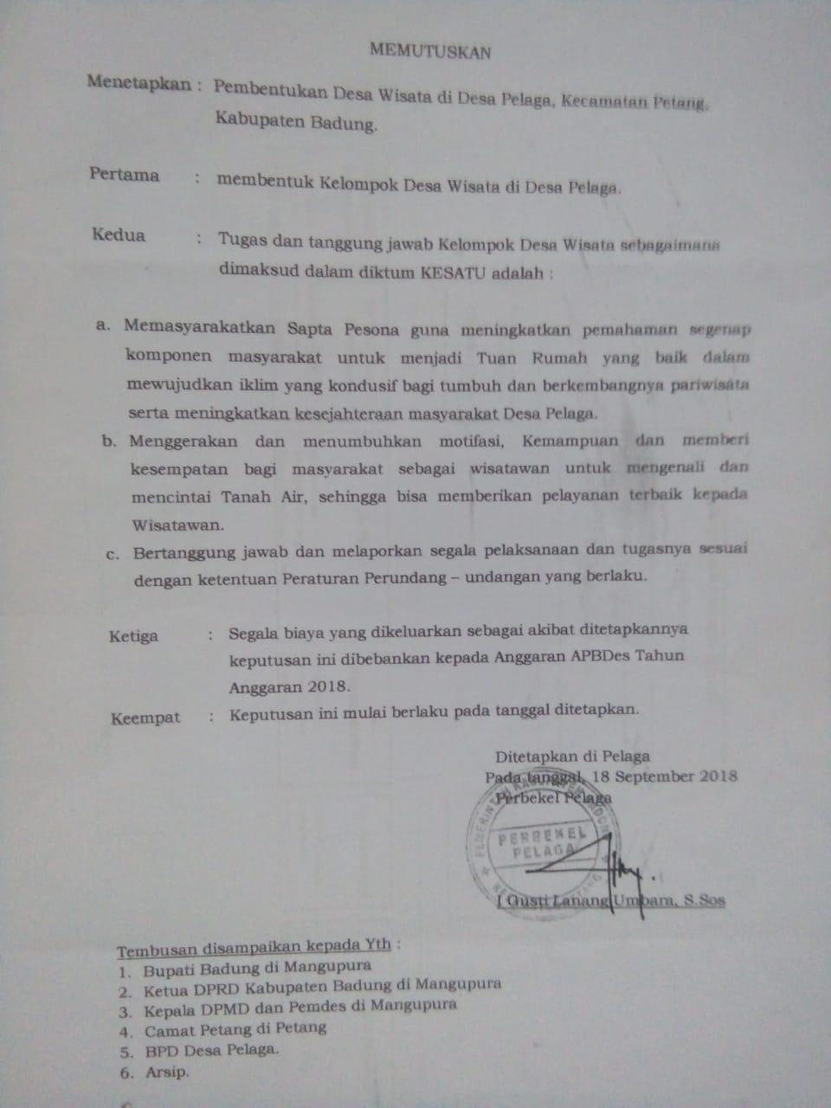
Lampiran 3. Artikel Publikasi di Jurnal Bhakti Persada

Lampiran 4. Publikasi Kegiatan PPDM Desa Wisata Pelaga
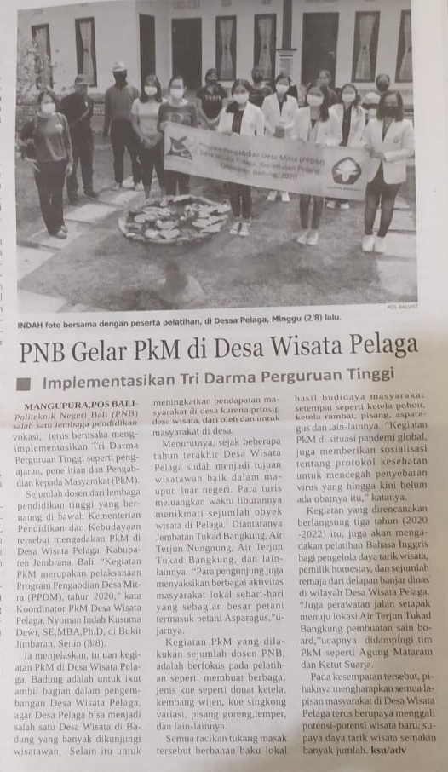

Lampiran 5. Buku Desa Wisata Pelaga

b. Photo/Gambar (Kegiatan dan Hasil Kegiatan)
Lampiran 6. Penyuluhan konsep akomodasi – homestay kepada masyarakat dan kebersihan

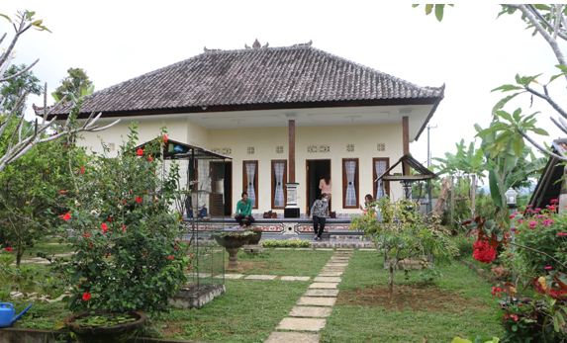

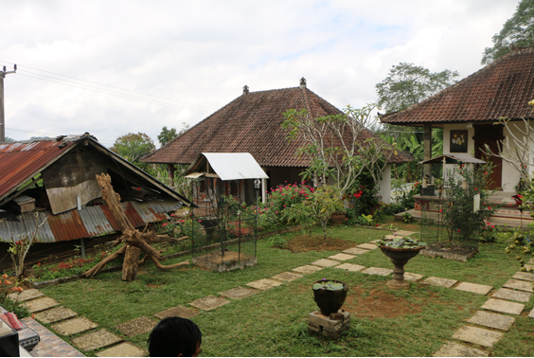
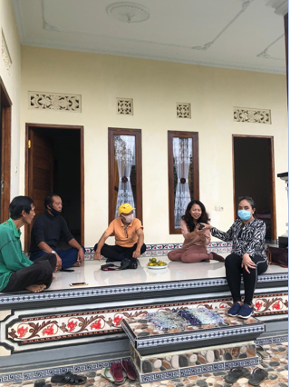
Sebelum dibantu pembelian tempat tidur

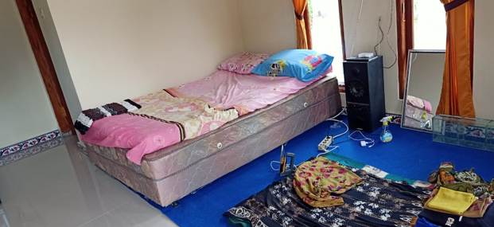

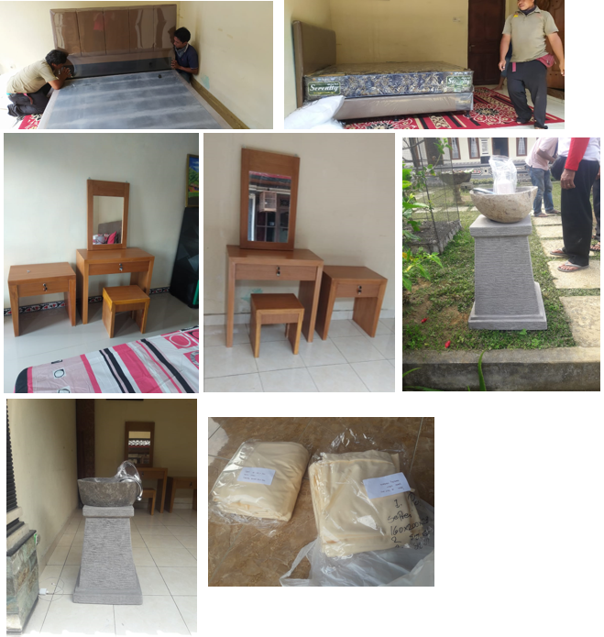

Lampiran 6. Penyuluhan Covid-19
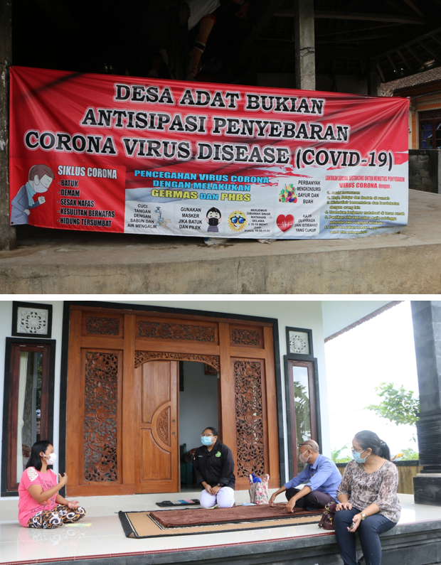
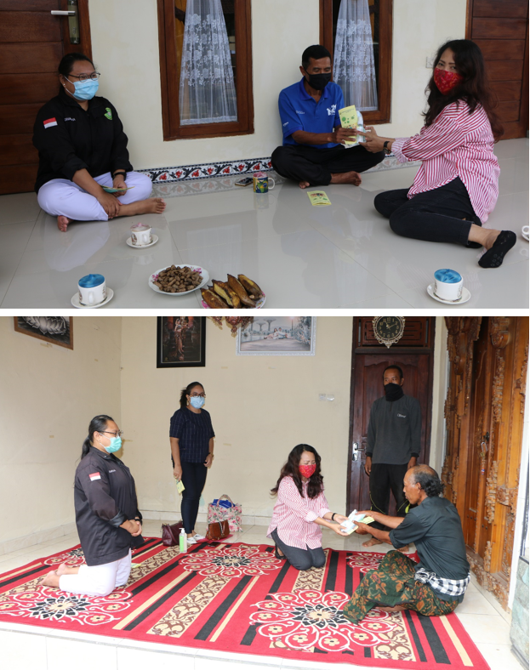
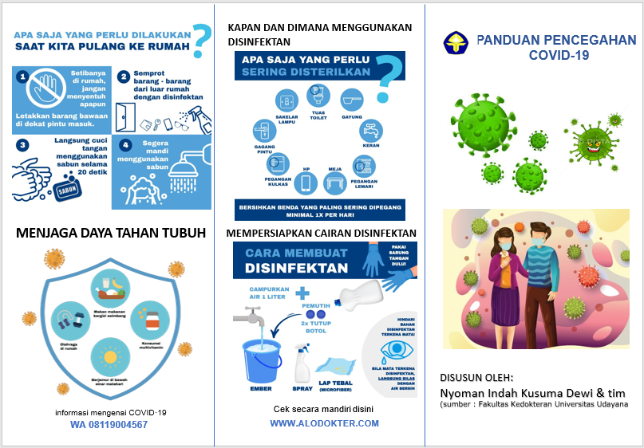

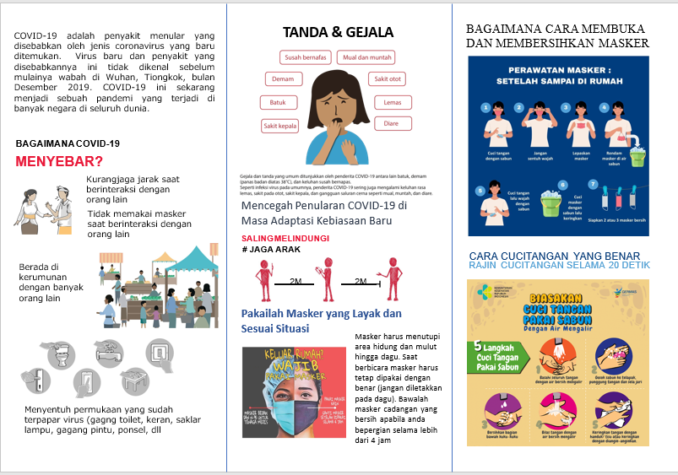

Lampiran 7. Penyuluhan dan pelatihan mempersiapkan makanan yang bersih dan higinis bagi wisatawan yang menginap di homestay dan menumbuhkan jiwa kewirausahaan
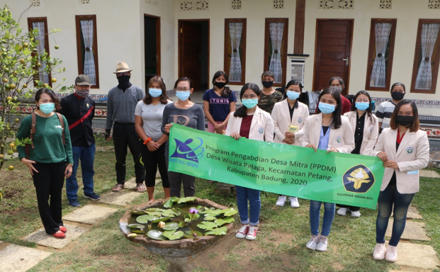

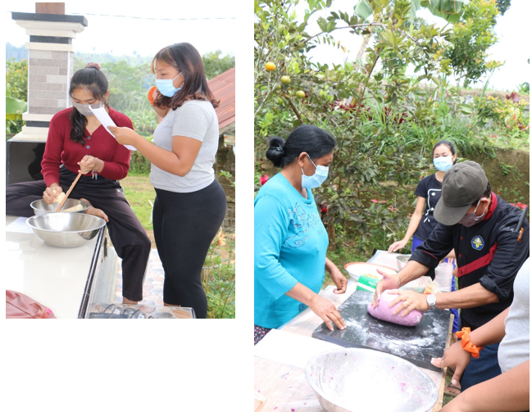

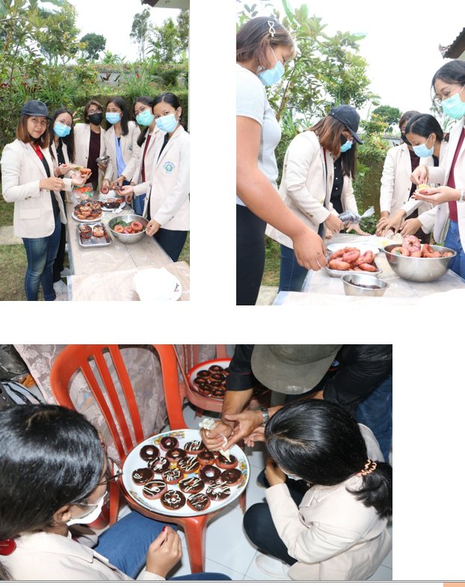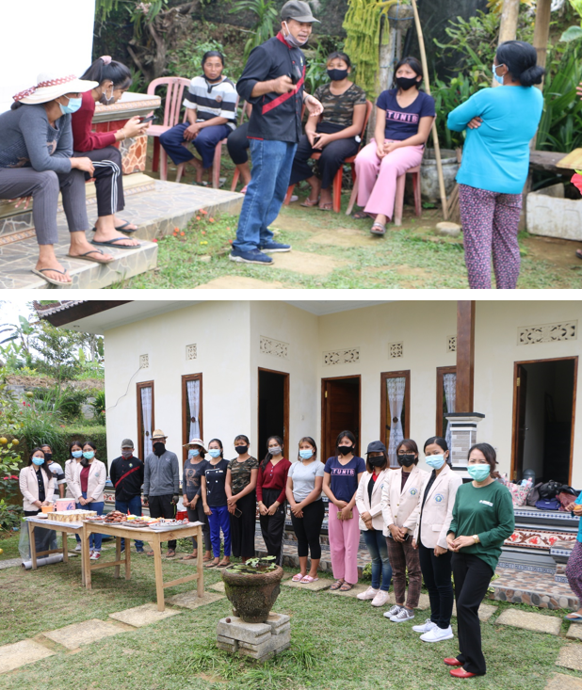

RESEP KUE UNTUK PELATIHAN MEMBUAT KUE DAN KEWIRAUSAHAAN PPDM DESA WISATA PELAGA 2020

Kembang Wijen

Bahan :125 gr tepung gula
25 gr mentega
2 butir telur
250 gr tepung terigu
1 sdt baking poowder
1/4 sdt garam
100 gr wijen
Minyak goreng

Cara Membuat:
- Tepung terigu dan baking powder dicampur jadi satu.
- Tepung gula dan mentega, kocok sampai putih.
- Masukkan telur dan garam, kocok hingga rata.
- Masukkan terigu yang telah dicampur baking powder, aduk rata.
- Bagi adonan menjadi 25-40, masing-masing bulatkan mampat seperti kelereng.
- Gulingkan pada wijen yang telah dibasahi hingga rata.
- Bagian atas bulatan digunting menyilang lalu goreng dalam minyak panas sedang (suam kuku), goreng hingga mengembang 2x ukuran semula.
- Goreng sampai berwarna kuning kecoklatan.

RESEP KUE UNTUK PELATIHAN MEMBUAT KUE DAN KEWIRAUSAHAAN PPDM DESA WISATA PELAGA 2020

Kue Singkong Variasi

Bahan-bahan:
Blue band:50 gr
Singkong:1 kg
Agar-agar:1 bungkus
Belimbing air:5 gelas
Gula pasir:200 gr
Kelapa:1/2 butir

Cara Membuat:

- Singkong dikupas, dibersihkan dan diparut.
- Diperas airnya sedikit dan campurkan dengan 1 bungkus agar-agar.
- Blue band dicairkan, didinginkan, dicampur dengan adonan di atas, lalu tambah air dan garam.
- Loyang/pyrex diolasi mentega, adonan bisa dibuat satu warna atau lebih dan kemudian masukkan ke dalam loyang dan kukus selama 30 menit.
- Sesudah matang dingnmkan kemudian dipotong-potong dan digulingkan di atas kelapa parut.
- Cara menghidangkan dapat dibuat seperti sate atau diletakkan di atas piring biasa dengan ditambahkan taburan kelapa parut.

RESEP KUE UNTUK PELATIHAN MEMBUAT KUE DAN KEWIRAUSAHAAN PPDM DESA WISATA PELAGA 2020

Donat Ketela

Bahan-bahan:
Tepung terigu:1 kg
Ketela:1 kg
Fermipan:30 gr
Telur ayam:2 butir
Gula pasir:50 gr
Garam:20 gr
Zia bize:1 sendok teh
Air dingin:350 cc
Blue band:100gr

Cara membuatnya:
- Ketela dikupas, dicuci, dipotong kecil-kecil, dikukus sampai matang, ditumbuk sampai halus/lembut;
- Larutkan fermipan dengan sedikit air;
- Buat adonan dari semua bahan, kecuali garam dan blueband;
- Adonan diuli (diulet) sampai tercampur rata;
- Biarkan adonan selama 15 menit;
- Tambahkan blueband sambil diuli hingga merata, biarkan 15 menit;
- Tambahkan garam sambil diuli sampai adonan lembut, biarkan 15 menit;
- Adonan lalu dibentuk dan dicetak, biarkan 10 menit;
- Digoreng sampai matang, dinginkan;
- Olesi dengan blueband, lalu isi meses, coklat, kacang atau gula halus.

Bahan untuk isi:
Meseseries, chocolate block (dark and white), kacang mente, gula halus (gula tepung), selai stroberi, butter cream.
Lampiran 8. Persiapan bahan paket wisata dan promosi
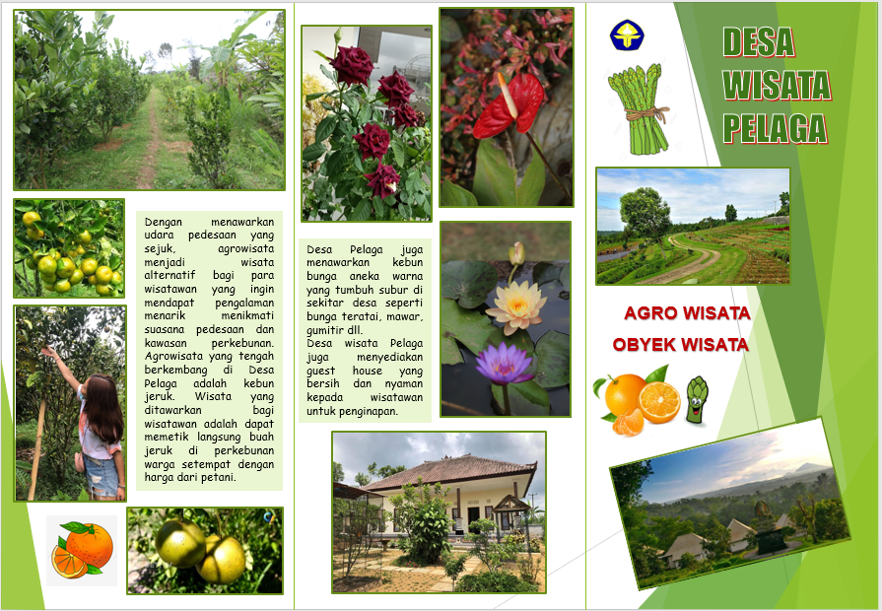
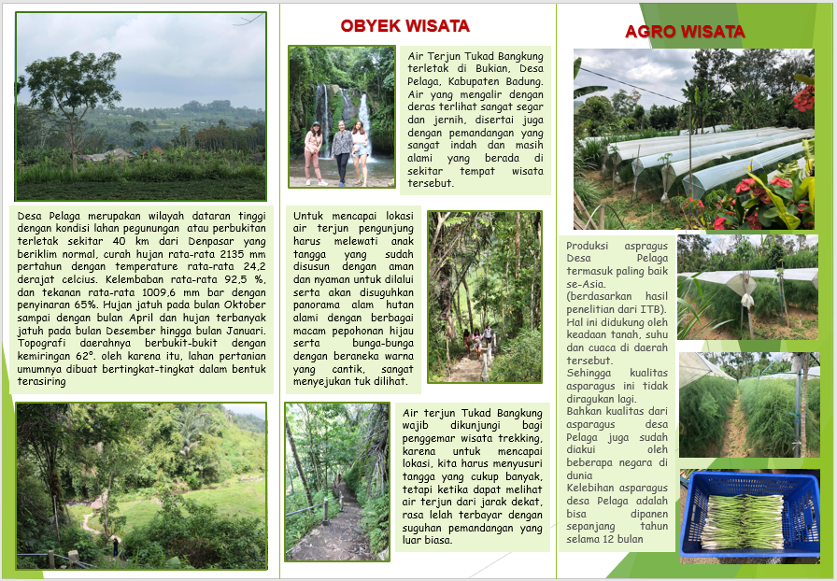

Lampiran 9. Perbaikan infrastruktur jalan menuju air terjun Tukad Bangkung
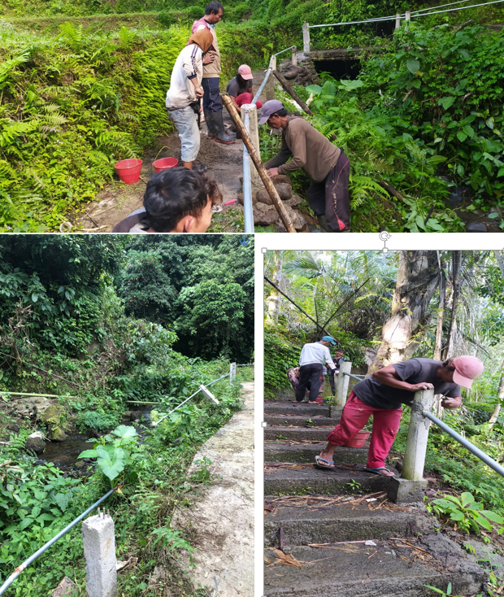
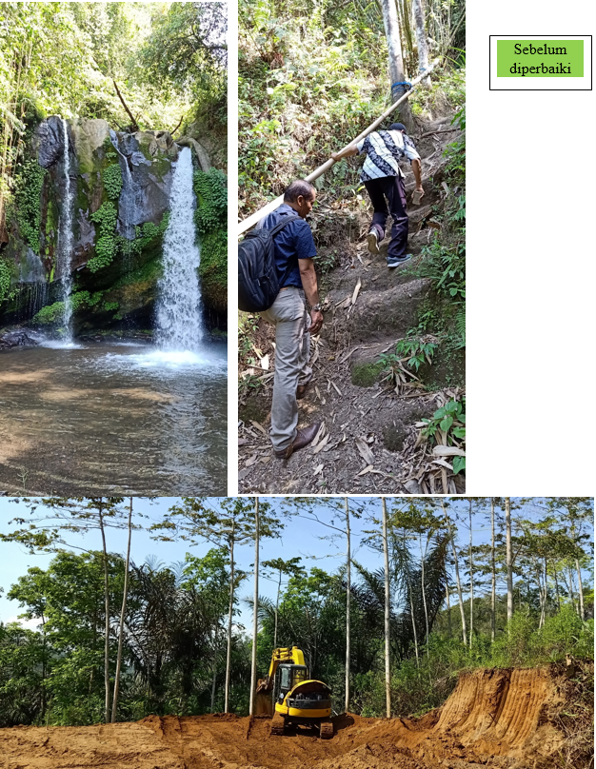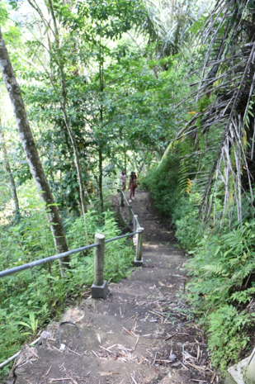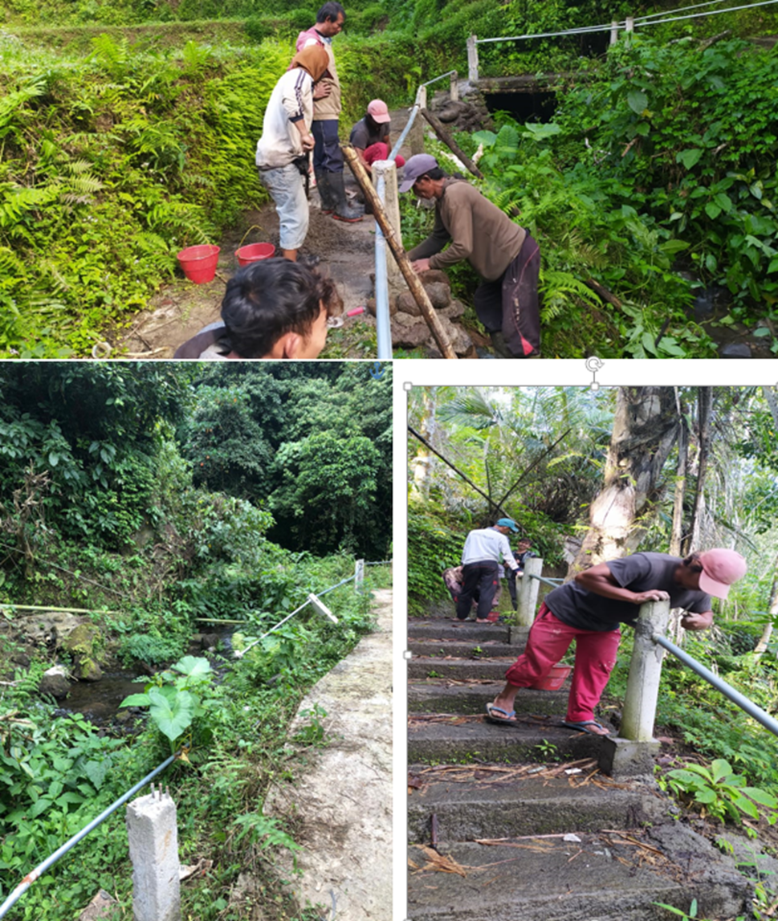
Sesudah Diperbaiki

Lampiran 10 Webpage Desa Wisata Pelaga

Lampiran 11 Penyuluhan Guiding

